# Mongo是什么?

MongoDB是用C++语言编写的非关系型数据库。特点是高性能、易部署、易使用，存储数据十分方便，主要特性有：

面向集合存储，易于存储对象类型的数据

模式自由

支持动态查询

支持完全索引，包含内部对象

支持复制和故障恢复

使用高效的二进制数据存储，包括大型对象

文件存储格式为BSON(一种JSON的扩展)

# MongoDB基本概念介绍

文档(document)是MongoDB中数据的基本单元，非常类似于关系型数据库系统中的行(但是比行要复杂的多)

集合(collection)就是一组文档，如果说MongoDB中的文档类似于关系型数据库中的行，那么集合就如同表

MongoDB的单个实例可以容纳多个独立的数据库，每一个数据库都有自己的集合和权限

MongoDB自带简洁但功能强大的JavaScript shell，这个工具对于管理MongoDB实例和操作数据作用非常大

每一个文档都有一个特殊的键"_id",它在文档所处的集合中是唯一的，相当于关系数据库中的表的主键

# MongoDB目录结构

mongo目录

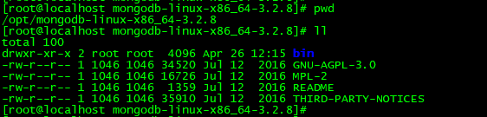

bin目录下面的结构及作用

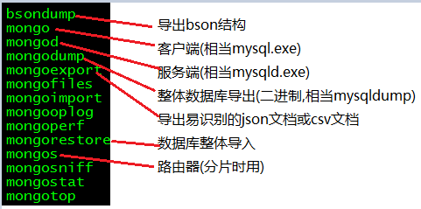

# wget: command not found的解决方法

yum -y install wget

如何下载MongoDB?

wget https://fastdl.mongodb.org/linux/mongodb-linux-x86_64-amazon-3.6.4.tgz

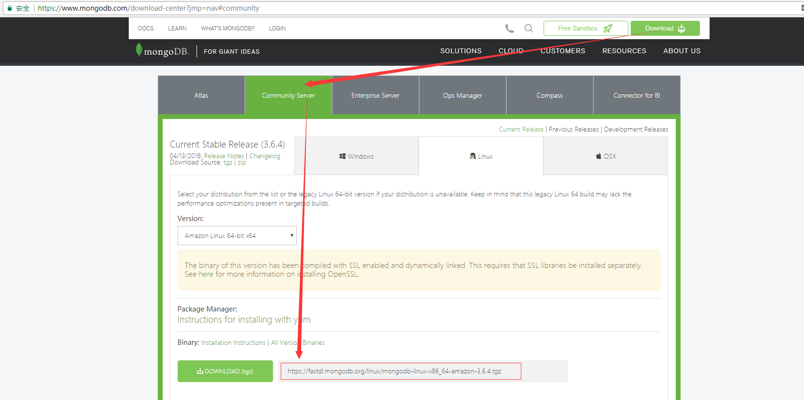

# 启动mongod服务

./bin/mongod --dbpath /home/m17/ --logpath /home/mlog/m17.log --fork --port 27017

参数解释:

--dbpath 数据存储目录

--logpath 日志存储目录

--port 运行端口(默认27017)

--fork 后台进程运行

创建数据存储目录+日志存储目录

mkdir –p /home/m17 /home/mlog

mkdir -p中的 p有什么用 ?_百度知道  
参数P代表parents，表示递归创建目录。如果要创建目录A并创建目录A的子目录B，没有用-p的情况下是mkdir 2次如果用-p 可以直接创建2个目录 mkdir -p 目录A/子目录B就可以。

df –h命令的作用

df 命令： linux中df命令的功能是用来检查linux服务器的文件系统的磁盘空间占用情况。可以利用该命令来获取硬盘被占用了多少空间，目前还剩下多少空间等信息



进入MongoDB Shell

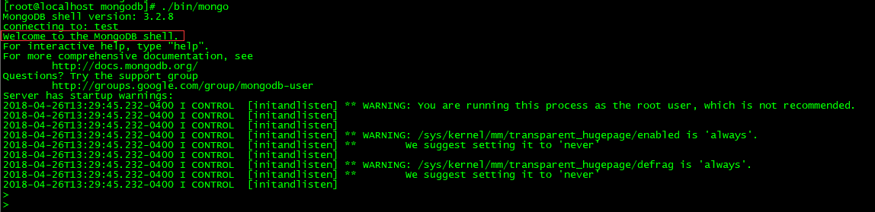

# mongo入门命令

## 1:查看当前的数据库

show databases/dbs;

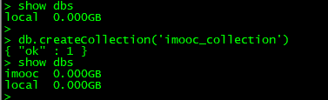

## 2:查看当前库下的collection;

show tables/collections;

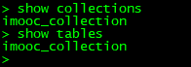

## 3:如何创建库?

MongoDB的库是隐式创建,你可以use一个不存在的库,然后在该库下创建collection,即可创建库;

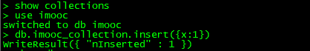

## 4:创建collection

db.createCollection(‘collectionName’)



## 5:collection允许隐式创建

db.collectionName.insert(document);

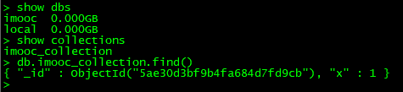

## 6:删除collection

db.collectionName.drop();

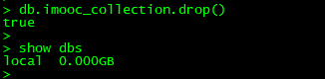

# 基本操作增删改查

## 增:insert

介绍:mongodb存储的是文档,文档是json格式的对象

语法:db.collectionName.insert(document);



1:增加单篇文档

db.collectionName.insert({title:’nice day’});

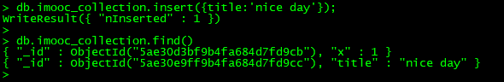

2:增加单个文档,并指定_id

db.collectionName.insert({_id:8,age:78,name:’lisi’});

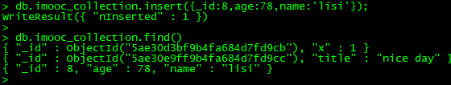

3:增加多个文档

db.collectionName.insert([

{title:’friday’,study:’mongodb’ },

{_id:9,gender:’male’,name:’QQ’}

])

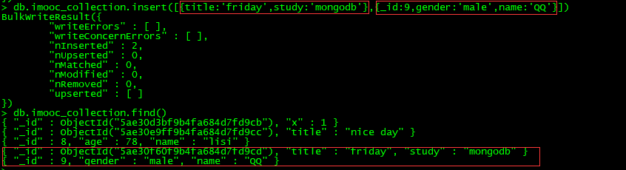

## 删:remove

语法:db.collection.remove(查询表达式,选项);

选项是指{justOne:true/false},是否只删一行,默认为false;

注意:

1:查询表达式依然是个json对象

2:查询表达式匹配的行,将对象删掉;

3:如果不写查询表达式,collections中的所有文档将被删掉;

例1:删除stu表中sn属性值为’001’ 的文档

db.stu.remove({sn:’001’});

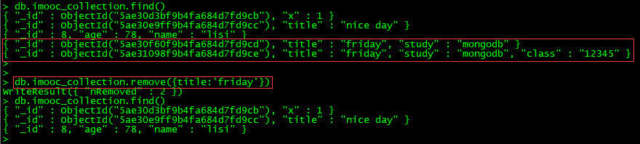

例2:删除stu表中gender属性为m的文档,只删除一行;

db.stu.remove({gender:’m’,true});

## 改:update

改谁?---查询表达式

改成什么样?---新值或赋值表达式

操作选项---可选参数

语法:db.collection.update(查询表达式,新值,选项);

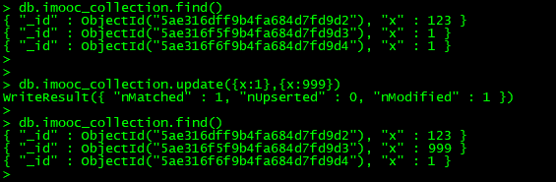

例:选中news表中,name值为QQ的文档,并把其文档值改为{name:’MSN’}

db.news.update({name:’QQ’},{name:’MSN’});

结果:文档中的其他列也不见了,改后只有_id和name列了;

即---新文档直接替换了旧文档,而不是修改

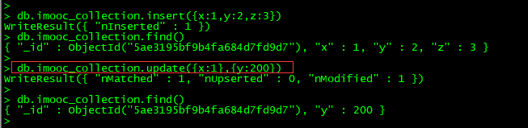

如果是想修改文档的某列,可以用$set关键字

db.collectionName.update(query,{$set:{name:’QQ’}})

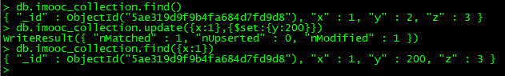

修改时的赋值表达式

$set 修改某列的值

$unset 删除某列的值

$rename 重命名某个列

$inc 增长某个列

$setOnInsert 当upsert为true时,并且发生了insert操作时,可以补充的字段;

Option的作用

{upsert:true/false,multi:true/false}

upsert ---是指没有匹配的行,直接插入改行.(和mysql中的replace一样)

例:如果有name=’wuyong’的文档,将被修改如果没有,将添加此新文档

db.stu.update({name:’wuyong’},{$set:{name:’junshiwuyong’}},{upsert:true});

例:没有_id=99的文档被修改,因此直接插入改文档

db.news.update({_id:99},{x:123,y:234},{upsert:true});

multi:是指修改多行(即使查询表达式命中多行,默认也只改1行,如果想改多行,可以用此选项)

例:则把news中的所有age=21的文档,都修改!

db.news.update({age:21},{$set:{age:22}},{multi:true});

## 查:find,findOne

语法:db.collection.find(查询表达式,查询的列)

db.collection.find(表达式,{列1:1,列2:1});

例1:查询所有文档所有内容

db.stu.find()

例2:查询所有文档的gender属性(_id属性默认总是查出来)

db.stu.find({},{gender:1});

例3:查询所有文档的gender属性,且不查询_id属性

db.stu.find({},{gender:1,_id:0});

例4:查询所有的gender属性值为male的文档中的name属性;

db.stu.find({gender:’male’},{name:1,_id:0});

查询表达式

1:最简单的查询表达式

{field:value},是指查询field列的值为value的文档;

2:$ne--- != 查询表达式

{field:{$nq:value}}

作用--- 查询field列的值不等于value的文档;

3:$nin-->not in

4:$all

语法:{field:{$all:[v1,v2...]}}

是指取出field列是一个数组,且至少包含v1,v2值;

5:$exists

语法:{field:{$exists:1}}

作用:查询出含有field字段的文档

6:$nor

{$nor,[条件1,条件2]}

是指所有条件都不满足的文档为真返回

7:用正则表达式查询 以”诺基亚”开头的商品

例:db.goods.find({$where:’this.cat_id != 3 && this.cat_id != 11’});

注意:用$where查询时,mongodb是把bson结构的二进制数据转换为json结构的对象,然后比较对象的属性是否满足表达式;

熟读较慢

update时可用的操作符

例:

->db.user.insert({name:'lisi',age:12,sex:'male',height:123,area:'haidian'});

->db.user.update({name:'lisi'},{$set:{area:'chaoyang'},$unset:{height:1},$inc:{age:1},$rename:{sex:'gender'}});

> db.user.find();

{ "_id" : ObjectId("51fc01c4f5de93e1f2856e33"), "age" : 13, "area" : "chaoyang", "gender" : "male", "name" : "lisi" }

$setOnInsert->相当于mysql中的列的默认值

# 游标操作 cursor

## 游标是什么?

通俗的说,游标不是查询结果,而是查询的返回资源,或者接口.

通过这个接口,你可以逐条读取.

就像php中的fopen打开文件,得到一个资源一样,通过资源,可以一行一行的读文件.

## 声明游标:

var cursor = db.collectionName,find(query,projection);

cursor.hasNext(); 判断游标是否已经取到尽头

cursor.Next(); 取出游标的下1个单元

## 用while来循环游标

> var mycursor = db.bar.find({_id:{$lte:5}})

> while(mycursor.hasNext()) {

... printjson(mycursor.next());

... }

例:

//声明游标

var cursor = db.goods.find();

//循环游标

for(var doc = true;cursor.hasNext();){

printjson(curson.next());

}

也可以简写:

for(var cursor = db.goods.find(),doc = true; cursor.hasNext();){

printjson(cursor.next());

}

游标还有一个迭代函数,允许我们自定义回调函数来逐个处理每个单元

cursor.forEach(回调函数)

例:

> var gettitle = function(obj) {print(obj.goods_name)}

> var cursor = db.goods.find();

> cursor.forEach(gettitle);

## 游标在分页中的应用

比如查到10000行,跳过100页,取10行.

一般地,我们假设每页N行,当前是page页.

就需要跳过前(page-1)*N行,再取N行,在mysql中,limit offset,N来实现

在mongo中,用skip(),limit()函数来实现的.

如var mycursor = db.bar.find().skip(9995);

则是查询结果中,跳过前9995行;

查询901页,每页10行

则是var mycursor = db.bar.find().skip(9000).limit(10);

通过cursor一次性得到所有数据, 并返回数组.

例:

>var cursor = db.goods.find();

> printjson(cursor.toArray()); //看到所有行

> printjson(cursor.toArray()[2]); //看到第2行

注意: 不要随意使用toArray()

原因: 会把所有的行立即以对象形式组织在内存里.

可以在取出少数几行时,用此功能.

# 索引创建

1:索引提高查询速度,降低写入速度,权衡常用的查询字段,不必在太多列上建索引

2:在mongodb中,索引可以按字段升序/降序来创建,便于排序

3:默认是用btree来组织索引文件,2.4版本以后,也允许建立hash索引.

查看查询计划

db.find(query).explain();

"cursor" : "BasicCursor", ----说明没有索引发挥作用

"nscannedObjects" : 1000 ---理论上要扫描多少行

cursor" : "BtreeCursor sn_1", 用到的btree索引

## 常用命令:

查看当前索引状态:

db.collection.getIndexes();

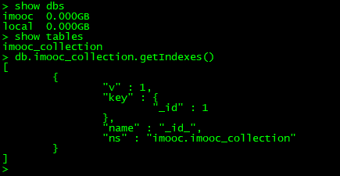

创建普通的单列索引:

db.collection.ensureIndex({field:1/-1}); 1是升续 2是降续

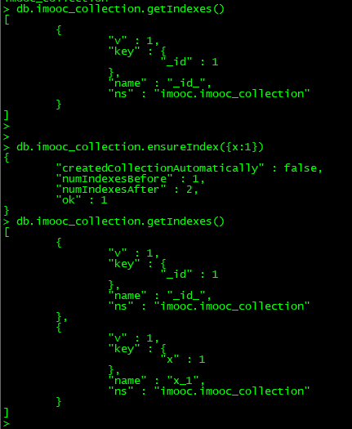

删除单个索引

db.collection.dropIndex({filed:1/-1});

一下删除所有索引

db.collection.dropIndexes();

创建多列索引

db.collection.ensureIndex({field1:1/-1, field2:1/-1});

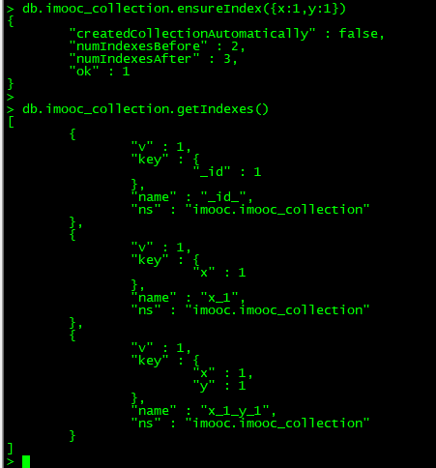

创建子文档索引

db.collection.ensureIndex({filed.subfield:1/-1});

创建唯一索引:

db.collection.ensureIndex({filed.subfield:1/-1}, {unique:true});

创建稀疏索引:

稀疏索引的特点------如果针对field做索引,针对不含field列的文档,将不建立索引.

与之相对,普通索引,会把该文档的field列的值认为NULL,并建索引.

适宜于: 小部分文档含有某列时.

db.collection.ensureIndex({field:1/-1},{sparse:true});

> db.tea.find();

{ "_id" : ObjectId("5275f99b87437c610023597b"), "email" : "a@163.com" }

{ "_id" : ObjectId("5275f99e87437c610023597c"), "email" : "b@163.com" }

{ "_id" : ObjectId("5275f9e887437c610023597e"), "email" : "c@163.com" }

{ "_id" : ObjectId("5275fa3887437c6100235980") }

如上内容,最后一行没有email列,

如果分别加普通索引,和稀疏索引,

对于最后一行的email分别当成null 和 忽略最后一行来处理.

根据{email:null}来查询,前者能查到,而稀疏索引查不到最后一行.

## 创建哈希索引(2.4新增的)

哈希索引速度比普通索引快,但是,无能对范围查询进行优化.

适宜于---随机性强的散列

db.collection.ensureIndex({file:’hashed’});

## 重建索引

一个表经过很多次修改后,导致表的文件产生空洞,索引文件也如此.

可以通过索引的重建,减少索引文件碎片,并提高索引的效率.

类似mysql中的optimize table

db.collection.reIndex()

# Mongodb导出与导入

## 1: 导入/导出可以操作的是本地的mongodb服务器,也可以是远程的.

所以,都有如下通用选项:

-h host 主机

--port port 端口

-u username 用户名

-p passwd 密码

## 2: mongoexport 导出json格式的文件

问: 导出哪个库,哪张表,哪几列,哪几行?

-d 库名

-c 表名

-f field1,field2...列名

-q 查询条件

-o 导出的文件名

-- csv 导出csv格式(便于和传统数据库交换数据)

例:

[root@localhost mongodb]# ./bin/mongoexport -d test -c news -o test.json

connected to: 127.0.0.1

exported 3 records

[root@localhost mongodb]# ls

bin dump GNU-AGPL-3.0 README test.json THIRD-PARTY-NOTICES

[root@localhost mongodb]# more test.json

{ "_id" : { "$oid" : "51fc59c9fecc28d8316cfc03" }, "title" : "aaaa" }

{ "_id" : { "$oid" : "51fcaa3c5eed52c903a91837" }, "title" : "today is sataday" }

{ "_id" : { "$oid" : "51fcaa445eed52c903a91838" }, "title" : "ok now" }

例2: 只导出goods_id,goods_name列

./bin/mongoexport -d test -c goods -f goods_id,goods_name -o goods.json

例3: 只导出价格低于1000元的行

./bin/mongoexport -d test -c goods -f goods_id,goods_name,shop_price -q ‘{shop_price:{$lt:200}}’ -o goods.json

注: _id列总是导出

## Mongoimport 导入

-d 待导入的数据库

-c 待导入的表(不存在会自己创建)

--type csv/json(默认)

--file 备份文件路径

例1: 导入json

./bin/mongoimport -d test -c goods --file ./goodsall.json

例2: 导入csv

./bin/mongoimport -d test -c goods --type csv -f goods_id,goods_name --file ./goodsall.csv

./bin/mongoimport -d test -c goods --type csv --headline -f goods_id,goods_name --file ./goodsall.csv

## mongodump 导出二进制bson结构的数据及其索引信息

-d 库名

-c 表名

-f field1,field2...列名

例:

mongodum -d test [-c 表名] 默认是导出到mongo下的dump目录

规律:

1:导出的文件放在以database命名的目录下

2: 每个表导出2个文件,分别是bson结构的数据文件, json的索引信息

3: 如果不声明表名, 导出所有的表

## mongorestore 导入二进制文件

例:

./bin/mongorestore -d test --directoryperdb dump/test/ (mongodump时的备份目录)

二进制备份,不仅可以备份数据,还可以备份索引,

备份数据比较小.

# mongodb的用户管理

注意:

A)在mongodb中,有一个admin数据库, 牵涉到服务器配置层面的操作,需要先切换到admin数据.

即 use admin , -->相当于进入超级用户管理模式.

B)mongo的用户是以数据库为单位来建立的, 每个数据库有自己的管理员.

C) 我们在设置用户时,需要先在admin数据库下建立管理员---这个管理员登陆后,相当于超级管理员.

## 0: 查看用户

## 1: 添加用户

命令:db.addUser();

简单参数: db.addUser(用户名,密码,是否只读)

注意: 添加用户后,我们再次退出并登陆,发现依然可以直接读数据库?

原因: mongodb服务器启动时, 默认不是需要认证的.

要让用户生效, 需要启动服务器时,就指定 --auth 选项.

这样, 操作时,就需要认证了.

例:

1: 添加用户

> use admin

> db.addUser(‘sa’,’sa’,false);

2: 认证

> use test

> db.auth(用户名,密码);

3: 修改用户密码

> use test

> db.changeUserPassword(用户名, 新密码);

3:删除用户

> use test

> db.removeUser(用户名);

注: 如果需要给用户添加更多的权限,可以用json结构来传递用户参数

例:

> use test

>db.addUser({user:'guan',pwd:'111111',roles:['readWrite,dbAdmin']});

# replication set复制集

replicattion set 多台服务器维护相同的数据副本,提高服务器的可用性.

primary

secondary

secondary

Replication set 设置全过程

0:创建目录

mkdir -p /data/r0 /data/r1 /data/r2

## 1:启动3个实例,且声明实例属于某复制集

./bin/mongod --port 27017 --dbpath /data/r0 --smallfiles --replSet rsa --fork --logpath /var/log/mongo17.log

./bin/mongod --port 27018 --dbpath /data/r1 --smallfiles --replSet rsa --fork --logpath /var/log/mongo18.log

./bin/mongod --port 27019 --dbpath /data/r2 --smallfiles --replSet rsa --fork --logpath /var/log/mongo19.log

## 2:配置

rsconf = {

_id:'rsa',

members:

[

{_id:0,

host:'192.168.1.201:27017'

}

]

}

## 3: 根据配置做初始化

rs.initiate(rsconf);

## 4: 添加节点

rs.add('192.168.1.201:27018');

rs.add('192.168.1.201:27019');

## 5:查看状态

rs.status();

## 6:删除节点

rs.remove('192.168.1.201:27019');

## 7:主节点插入数据

>use test

>db.user.insert({uid:1,name:'lily'});

## 8:连接secondary查询同步情况

./bin/mongo --port 27019

>use test

>show tables

rsa:SECONDARY> show tables;

Sat Aug 17 16:03:55.786 JavaScript execution failed: error: { "$err" : "not master and slaveOk=false", "code" : 13435 }

## 8.1 出现上述错误,是因为slave默认不许读写

>rs.slaveOk();

>show tables

#看到与primary 一致的数据